**Merancang database dengan Query**

**Nama : Muhammad Farhan Faridz Sofyan**

**Npm : 1194024**

**Kelas : 1A D4 Teknik Informatika**

1. Masuk ke direktori mysql

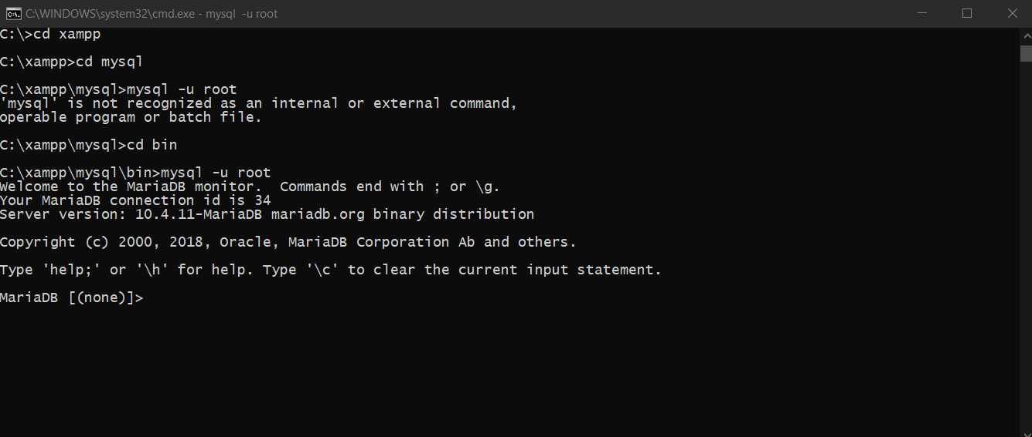

Dengan perintah cd xamppdan enter

Lalu ketikan lagi cd mysql dan enter

Ketikkan lagi cd bin dan enter

Setelah itu masukkan perintah mysql –u root lalu enter

1. Buat database

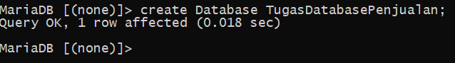

Masukkan perintah create Database TugasDatabasePenjualan; lalu tekan enter

Ini bertujuan untuk membuat database

1. Membuat tables

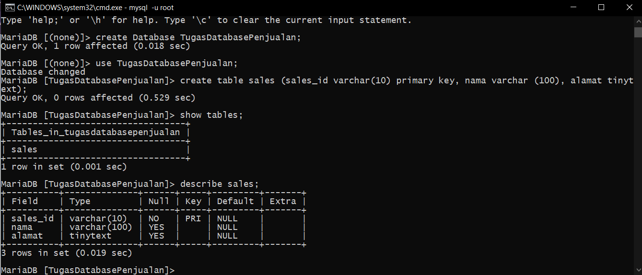

Masuk ke table yang baru dibuat dengan mengetik use TugasDatabasePenjualan;

Masukkan perintah create table sales (sales_id varchar(10) primary key, nama varchar(100), alamat tinytext;

Setelah itu masukkan perintah show tables; (ini bertujuan untuk menampilkan tables yang berada dalam database)

Lalu masukkan perintah describe sales; (bertujuan untuk mendeskripsikan table)

1. Tambahkan table lainnya seusai dengan yang diinginkan seperti langkah diatas

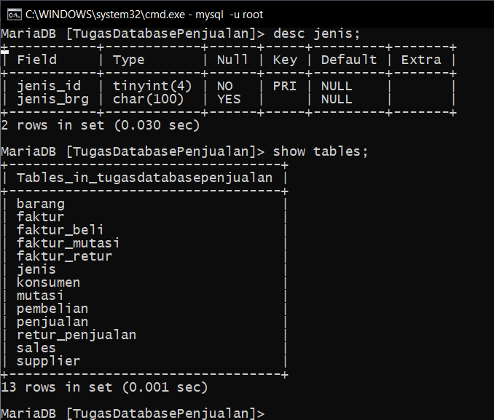

Setelah table lainnya ditambakan maka hasilnya akan sama seperti diatas.